重庆市城市违法建设执法

确定违法建筑当事人的公告

渝渝北城违建公字〔2025〕3号

经查，位于重庆市渝北区金航路1号金港国际10/11栋裙楼2-38外搭建的建（构）筑物，未经规划许可，根据《重庆市城乡规划条例》第九十六条第一款第五项的规定，属于违法建筑。因该违法建筑当事人不明，经本机关尽职调查，仍无法确定。现发布公告，公告时间为十日，请该违法建筑当事人在2025年9月11日前，到本机关进行登记确认并接受处理；逾期未登记确认并接受处理的，将由渝北区人民政府根据《重庆市城乡规划条例》第九十四条第三款和《重庆市查处违法建筑若干规定》第十四条的规定，对该违法建筑实施强制拆除。

特此公告

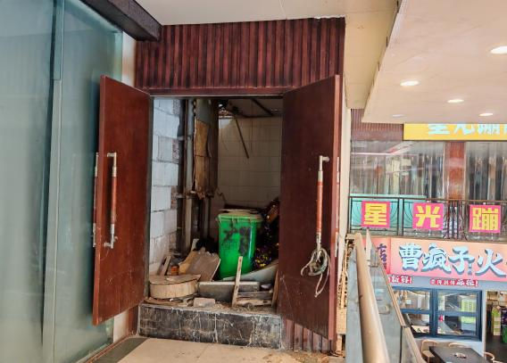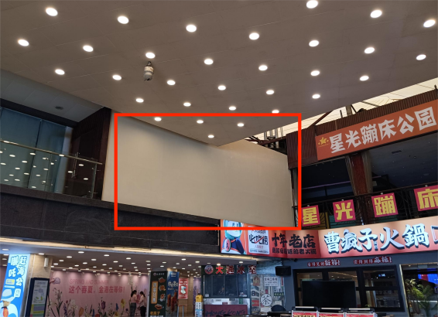

重庆市渝北区城市管理局

2025年9月1日

联 系 人： 周成勇、谌勇 联系电话： 67215022

联系地址：重庆市渝北区巴渝民俗文化村内观音庙下行100米重庆市渝北区城市管理综合行政执法支队两路大队